**车载追踪电磁炮**

小组成员:张宇潇 张旭东 陈嘉希 尹子宸

1.设计内容中文摘要

本设计是基于电容的充放电功能和电磁感应原理，由履带大号遥控四驱越野车、无线遥控开关微功耗小型马达电机、openmv4、二自由度机械手臂可控编程垂直旋转水平云台、一体式高压电磁炮及其外围电路构成的车载追踪电磁炮。利用无线遥控开关使直流电源给电容充电从而给电磁线圈供电，从而实现弹丸的发射；利用履带大号遥控四驱越野车、openmv4和二自由度机械手臂可控编程垂直旋转水平云台实现对目标的全方位追踪，从而实现对弹丸发射方向与距离的调控，在水平平面和垂直平面0°~270°的角度范围和3m以上的距离范围内进行炮击。经多次测试，本设计操作简单，打击较为准确。

关键词：openmv4，垂直旋转水平云台，小型马达电机、电磁力

2.设计方案工作原理

2.1预期实现目标定位

（1） 基本要求：

① 电压可调电磁炮能够在人工瞄准下击发并在一定误差范围内击中目标。

（2）发挥部分：

① 改变电磁炮搭载平台，使其可以在遥控下移动

② 在一定距离范围内自动寻找并追踪目标

③ 遥控电磁炮的充能、发射

2.2技术方案设计

方案：由加速线圈和磁性弹丸构成．根据电磁感应原理而工作的．加速线圈固定在炮管中，当它通入交变电流时，产生的交变磁场就会在弹丸中产生感应电流。感应电流的磁场与加速线圈电流的磁场互相作用，产生磁场力，使弹丸加速运动并发射出去；无线遥控开关微功耗小型马达电机控制电容的充电和磁性弹丸的发射；加速线圈与炮管一体并与openmv4的摄像头一起固定，再将其固定在二自由度机械手臂可控编程垂直旋转水平云台上，从而实现实现对目标的全方位追踪，从而实现对弹丸发射方向与距离的调控，在水平平面和垂直平面0°~270°的角度范围和3m以上的距离范围内进行炮击；该整体固定在履带大号遥控四驱越野车顶端，从而实现在遥控下移动。

优点：弹丸易得到较大的速度。缺点：击中目标有一定的误差；openmv4的可追踪范围有限

2.3电磁炮工作原理及材料选用

1. 工作原理：通过无线遥控开关微功耗小型马达电机控制电容的充电和磁性弹丸的发射；加速线圈与炮管一体并与openmv4的摄像头一起固定，再将其固定在二自由度机械手臂可控编程垂直旋转水平云台上，从而实现实现对目标的全方位追踪，从而实现对弹丸发射方向与距离的调控，在水平平面和垂直平面0°~270°的角度范围和3m以上的距离范围内进行炮击；该整体固定在履带大号遥控四驱越野车顶端，从而实现在遥控下移动。
2. 材料选用：供电电源由2节18650锂电池组成，输入电压8.4V；储能器件采用一只680uF/450V电容，可通过电位器控制器发射电压，最高发射电压320V。炮管采用ABS炮管。加速线圈采用长10米直径0.7mm漆包线绕制而成。炮弹采用6*25mm钢柱在发炮的过程中由于强磁场的关系，炮弹会有磁化现象，可以消磁或者换一个钢柱进行实验；遥控平台采用材质为ABS环保原料、电子元件、合金的大型攀爬越野车，车身电池为4.8V充电电池组，充电时间约三个小时，遥控时间约25分钟，遥控电池为2节5号电池；遥控开关采用微功耗小型马达电机，工作电压和输出电压为DC3.6V-24V，工作频率为433MHz；追踪装置采用openmv4；旋转装置采用二自由度垂直旋转水平云台，由一个20kg单轴数字舵机、一个25kg双轴数字舵机、长U支架、大U底座支架、多功能支架组成。

3.理论计算

电容储能公式：Q = ½ CU² ①

动能定理公式：E=½ mv² ②

斜抛运动距离公式：x = v²*sin2θ / g ③

4.核心部件电路设计

4.1电路结构工作机理

（1）电磁炮电路原理

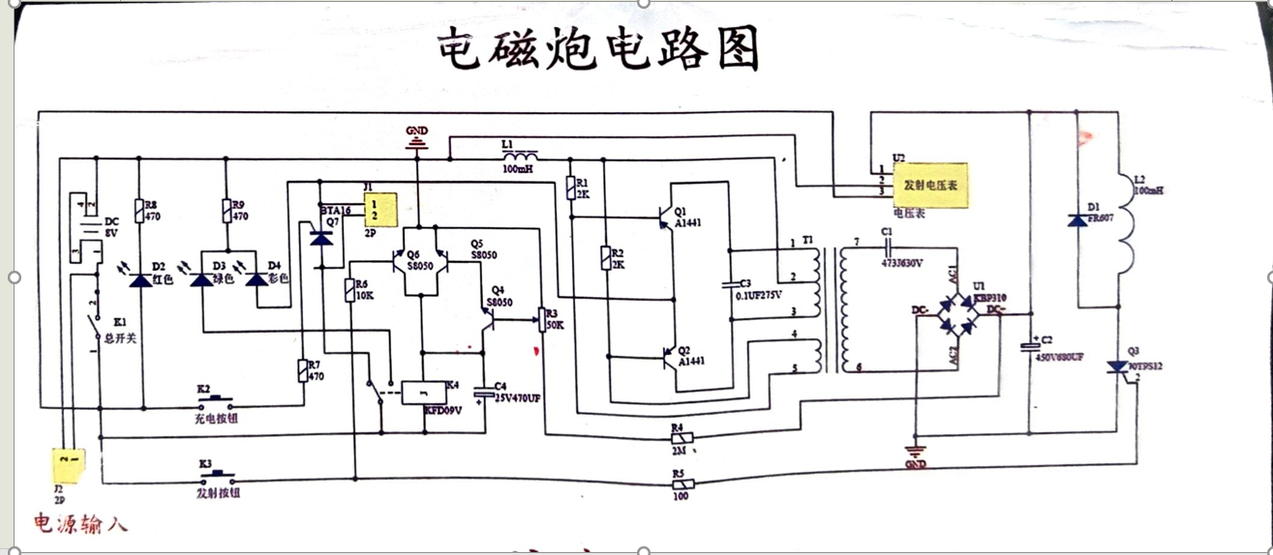

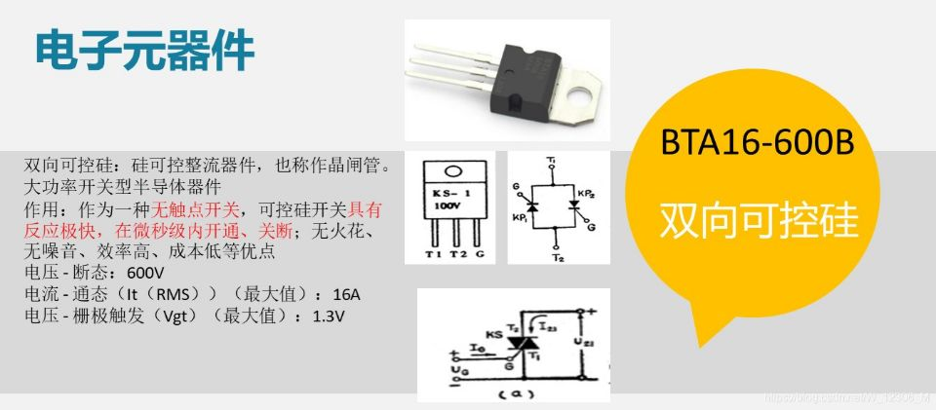

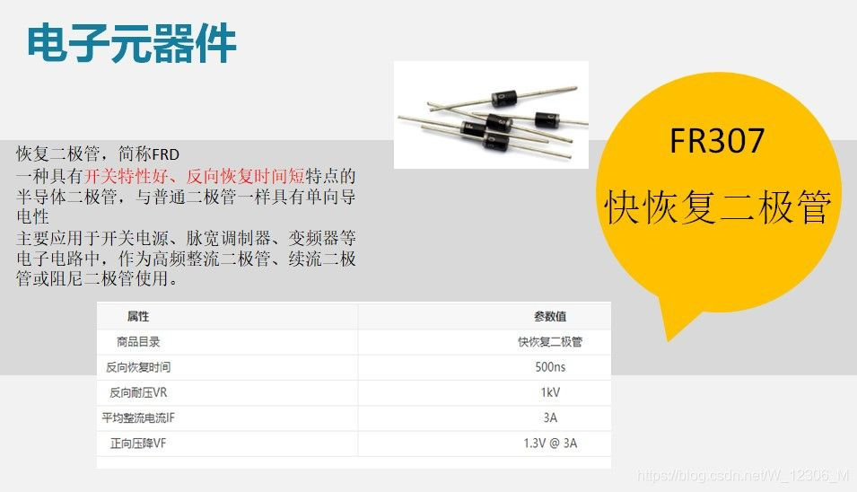 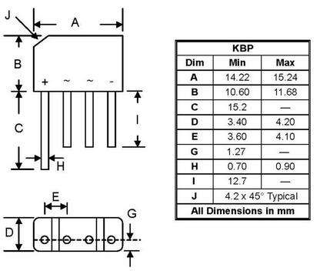

1. 二自由度机械手臂可控编程垂直旋转水平云台

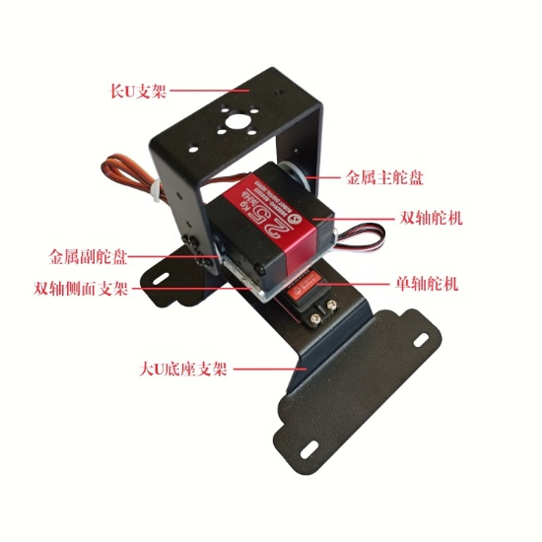

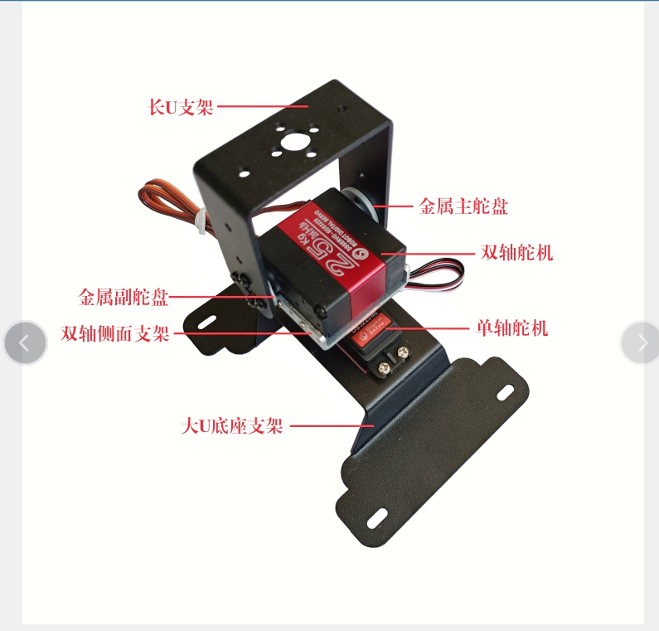 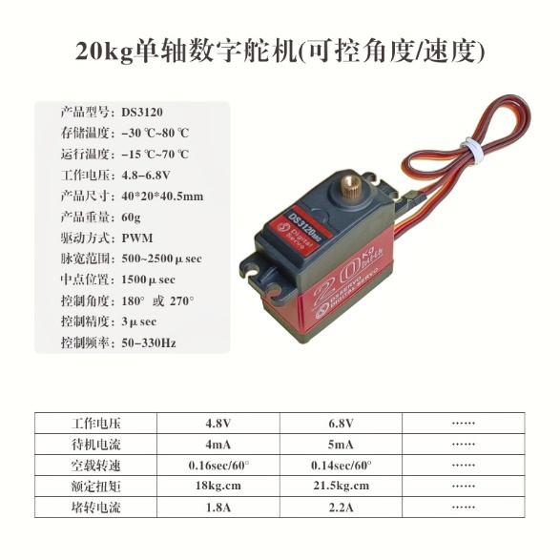 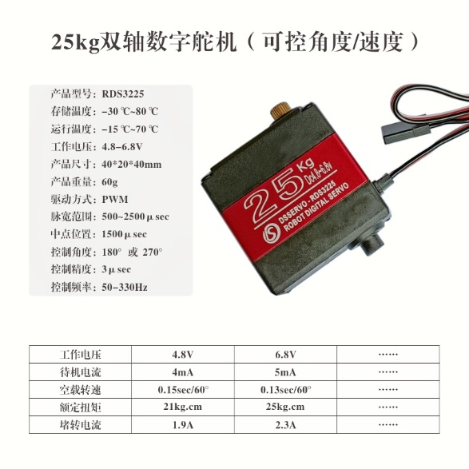

Openmv4固定在长U支架上方。：

1. openmv4 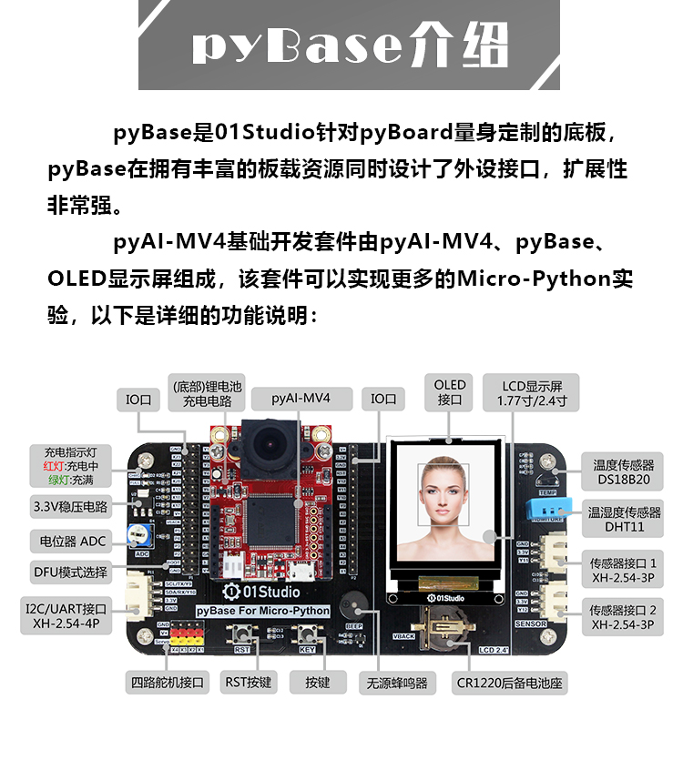

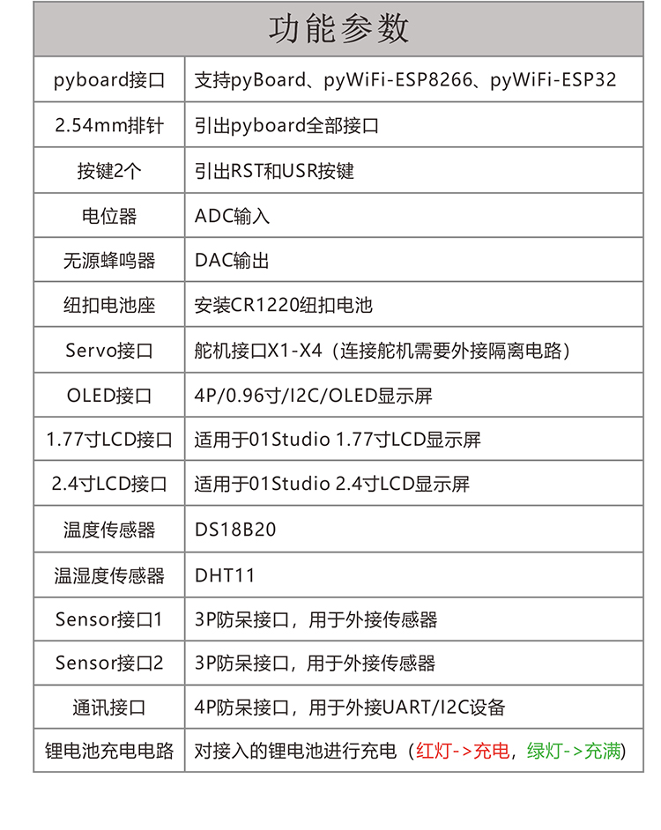

炮管固定在openmv的摄像头上方。

5.作品成效总结分析

5.1系统测试性能指标

炮管每一种仰角都经过了多次的弹射系列测试以及多次电容的不同充电时间弹射系列测试，可大致地得出炮弹能够较为准确地击中目标，准确度高达90%。故该电磁炮系统较好的完成了题目中的基本要求。

6.2误差分析及改进

（1）由于openmv4摄像头的调焦等原因，对于过近的目标或体积过于大的目标，openmv会进行不停地追踪该目标的各个部位，无法固定。

（2） 本系统电磁炮发射需要给大电容充电储能再释放，由于所需电能较多，故每次充电需要较大电压，安全性能有待提高。多次发射电磁炮则需要多次给电容充放电，对电容损耗较大，电容损坏后需要多次更换。

（3）电容放电时，有的接口处存在尖端放电现象，大电压击穿空气产生电火花导致电能很大的浪费。改进：接口处添加焊锡使得接触良好，并用热熔胶覆盖隔绝空气，该现象消失，电能利用率高。

6.3反思总结与创新

本文详细介绍了车载电磁炮系统控制方案。该系统以openmv4作为系统控制处理器，采用基于摄像头图像采集目标信息，并得到系统与目标之间的偏移量。

本系统对于电能消耗较大，且电路元件负载较大。若改用多级线圈加速，可使加在线圈上的电压减小，使电路更稳定，能耗小。

参考资料及文献

Micro-Python从0到1